Муниципальное образовательное бюджетное учреждение «Лицей №5»

Проект озеленения школьного стадиона
МОБУ «Лицей №5»
«СИРЕНЬ ПОБЕДЫ»

Выполнила
ученица 8 в класса
МОБУ «Лицей № 5»
г. Оренбурга
Саблина Виктория

Руководитель:
учитель биологии высшей
квалификационной категории
МОБУ «Лицей №5»
г. Оренбурга
Бурашникова Татьяна Павловна

Оренбург
2019 г.

Содержание:
Введение………………………………………………………………....... | 3
- Актуальность……………………………………………................ | 5
- Практическая часть……………………………………………… | 7
- Этапы ……………………………………………………….. | 7
- Обследование и анализ территории……………… | 8
- Проектирование…………………………………….. | 11
- Реализация проекта………………………………… | 13
- Послепроектная перспектива……………………... | 14
- Заключение………………………………………………………… | 15
- Список используемой литературы и ресурсов Интернета….. | 16
- Приложение……………………………………………………….. | 17

Введение:

В настоящее время формируется новый подход к оформлению школьного двора. Он предполагает оптимизацию территории и создание на ней относительно устойчивой экосистемы. Использование нового подхода в формировании школьного двора диктуется, во-первых, развитием новых технологий градостроительства и современными подходами к организации городского пространства. Во-вторых, школьный двор может занимать значительные территории, что обуславливает концентрацию экологических, спортивных и культурных объектов на его территории. В-третьих, сложные экологические условия региона с его резко континентальным климатом и бедными по составу почвами грамотно спланированный, засаженный деревьями, декоративными кустарниками, цветниками школьный двор может стать оазисом экологической культуры. И наконец, оформление участка, выполненное руками самих ребят, возможность проведения на его территории уроков физкультуры, спортивных состязаний, традиционных праздников, релаксации после напряженного учебного процесса – все это придает большую значимость роли школьного двора в жизни детей.

Цель: формирование индивидуального стиля школьного двора и его ландшафтной организации с учетом экономной эксплуатации школьной территории и рационального ее использования; расширение образовательного пространства лицея.

Задачи:
- организовать практическую деятельность учащихся по комплексному благоустройству школьной территории и, конкретно, спорткомплекса.
- Способствовать организации урочной и внеурочной деятельности на территории школьного стадиона.
- Включить работу на территории стадиона как составляющую формирования компетентностей в свете требований ФГОС.
- Улучшить экологическое состояние стадиона как составной части жизненной среды, влияющей на здоровье детей.
- Формировать экологическое мировоззрение лицеистов, их интерес к социально-значимой деятельности по преобразованию окружающей жизни.
- Воспитывать у учащихся любовь к природе.
- Благоустроить место отдыха жителей микрорайона.

- Актуальность.
Второго сентября 2007 г. в рамках программы «Подарим детям стадион» в лицее открыли новую спортивную площадку. В его благоустройстве принимали участие девять подрядных организаций, коммунальщики, депутаты и спонсоры. Рабочие оградили площадки, смонтировали хоккейный корт, построили полосу препятствий, поставили трибуны, отремонтировали освещение. К сожалению, озеленение территории стадиона предусмотрено не было. Мы считаем основной задачей ликвидировать этот недостаток, так как насаждения на территории стадиона способны задерживать пыль и уменьшать уровень шума, обогащать воздух кислородом и увеличивать влажность, понижать температуру почвы жарким летним днем, а ночью защищать ее от быстрого чрезмерного охлаждения. Озеленение ощутимо улучшит микроклимат на территории спортсооружения.
Озеленение территории спортивных сооружений может быть весьма разнообразным как по ассортименту растений, так и по их размещению на плане комплекса. Применение тех или иных посадок зависит от размера, рельефа территории, климата данного района и характера почвы, планировки и застройки соседних участков, общего архитектурного замысла композиции. При подборе растений и их размещении на территории спортивного комплекса следует:
• избегать пород деревьев и кустарников с блестящими листьями;
• размещать растения вокруг площадок так, чтобы тень от их крон не падала на площадку;
• не применять колючих растений, растений, дающих большое количество летающих семян, обильно плодоносящих, рано сбрасывающих листву;
• использовать декоративные свойства растений для скрытия неблагоприятного окружения.
При проектировании внешнего благоустройства и озеленения территории необходимо провести чёткое функциональное зонирование. Согласно СанПину насаждения должны объединять все зоны в единое целое и занимать не менее 50% площади территории. Насаждения должны играть функциональную роль, отделяя площадки, друг от друга, обеспечивая защиту от шума, устраняя пыль и очищая воздух, создавая тем самым благоприятные условия для занятий и отдыха школьников. Размещение насаждений зависит от общего планировочного решения участка, размещения отдельных зон, площадок, дорожек.
Насаждения в спортивной зоне размещают на небольших разделительных полосах или участках между площадками в виде рядов деревьев или живых изгородей кустарников.

- Практическая часть
  - Этапы
№ | Название | Содержание | Сроки
1. | Обследование и анализ территории | Исследуется состояния растительности, почвы, данные отражаются в ситуационном плане. | Май - сентябрь 2018
2. | Проектирование | Анализируются данные предпроектной оценки, организуется общее пространство участка с конкретным зонированием, подбирается ассортимент растений с целью создания устойчивой экосистемы, оформляется генеральный план и оформляется сопутствующая документация. Проводятся заседания методических объединений с целью планирования учебной деятельности с учетом использования образовательного потенциала стадиона. Составляются календарно-тематические планирования, планы воспитательной работы, отражающие когнитивный подход использования территории стадиона. | Сентябрь 2018 - апрель 2019
3. | Реализация проекта | Организуются запланированные ландшафтные объекты, проводятся посадочные работы на территории участка. Проводятся уроки знакомства с окружающим миром, физкультуры, изобразительного искусства, чтения, технологии на территории школьного двора. Проводятся внеклассные мероприятия с привлечением жителей микрорайона. | Апрель – октябрь 2019
4. | Планирование и реализация ухода за объектами двора | Для всех ландшафтных объектов составляется календарно-технологическая карта ухода. Формируются традиции школьного двора. | Октябрь 2018 – май 2020

I. Обследование и анализ территории.
Район исследования:
Оренбургская область, город Оренбург, ул. Джангильдина, д.11/1, стадион МОБУ «Лицей №5», здание № 1.
Методики исследования:
1. Обследование и анализ территории школьного двора.
а) Составление и анализ планировки участка стадиона здания №1.
Оборудование: рулетка, компас.
Порядок выполнения работы:
а) Составление карты участка.
На карте участка отмечается зона отдыха.
Оборудование: компас, рулетка, альбомный лист, карандаш, линейка, транспортир.
Б) Определение видового состава растительности участка.
Оборудование: определители растений, рулетка, тетрадь, карандаш, ручка.
Порядок выполнения работы:
1.Определение видового состава деревьев и кустарников.
2.Определение видового состава травянистых растений,
3.Подсчитывание общее количество видов.
4. Описание состояния и ухоженности газонов.
В) Описание экологического состояния почвы по кислотности солевой вытяжки.
Оборудование: весы технические, лопатка, оборудование для сушки почвенных образцов, оборудование и приборы для определения рН воды. Раствор хлорида натрия (1,0 н), стакан на 200 мл, цилиндр мерный на 50 мл.
Порядок выполнения работы:
1. Высушивание отобранного образца.
2. В стакан поместить 20-50 г высушенной почвы и взвесить его, определив массу почвы (m, г).
3. Добавить к почве раствор хлорида натрия в количестве 2,5 m (мл), то есть 5 мл на 2 г почвы.
4. Перемешать содержимое стакана в течение 3-5 минут с помощью лопатки.
5. Отфильтровать содержимое через бумажный складчатый фильтр, собирая готовую вытяжку в нижнем стакане. Обратить внимание на её внешний вид (цвет, мутность). Вытяжка должна быть однородной и не содержать частиц почвы.
6. Определить рН солевой вытяжки.

Результаты исследований.
Стадион здания №1 МОБУ «Лицей №5» расположен на внутриквартальной территории 13-ого микрорайона, удалённой от улицы Джангильдина на расстоянии 250 метров.
Общая площадь-26 903 м2.
Асфальт-250 м2.
Он включает следующие зоны:
а) спортивную;
б) зону отдыха;
Эти зоны отмечены на карте (смотри приложение №1).
Территория ограждена забором высотой 1,5 м. Вдоль него по периметру участка имеются редкие древесные насаждения. Земельный участок находится от здания на расстоянии, предусмотренным СанПин.
Зона отдыха расположена вблизи небольшого парка. Футбольное поле ухожено. Спортивная площадка располагается на расстоянии, соответствующим нормам, отделена полосой редких зелёных насаждений, газоном.
Таким образом, стадион в основном соответствует санитарно-гигиеническим нормам, кроме количества зелёных насаждений (менее 50% от площади участка беговых дорожек). Количество зелёных насаждений должно быть увеличено, видовой состав должен быть дополнен.
В ходе работы над проектом, был определён видовой состав деревьев, подсчитано общее количество видов.
Результаты оказались следующими: подбор зелёных насаждений произведён в целом правильно, но видовой состав беден и должен быть дополнен.
Древесные формы представлены тополем чёрным (осокорем) и ясенем обыкновенным.
Кислотность почвы - важный экологический фактор, определяющий условие жизнедеятельности почвенных организмов и высших растений, а также подвижность загрязнителей в почве (в первую очередь металлов). При высокой кислотности угнетаются рост и развитие многих растений, подавляется жизнедеятельность многих организмов. В этом случае необходимо делать известкование почвы.
Были исследована почва участка зоны отдыха. Таким образом, на исследованных участках почва имеет слабокислую и среднекислую среду и нуждается в известковании. Следовательно, на почвах стадиона могут произрастать растения, не требовательные к почве или могущие переносить слабокислую и среднекислую среду.
Из предполагаемых растений была выбрана сирень по нескольким причинам. Во-первых, порода отлично переносит сильные морозы, атаки насекомых и вредителей. Во-вторых, сирень отбрасывает тень, под которой можно укрыться в жаркую погоду. В-третьих, сирень – довольно распространенное растение, поэтому закупить саженцы будет просто. В-четвёртых, сирень хорошо растет и развивается в условиях довольно высокой загазованности воздуха, пригодна для зон умеренного поражения.
II. Проектирование.
В рамках реализации проекта «Сирень победы» на заседании совета актива было решено озеленить участок стадиона здания №1 растениями следующего вида: сирень.
Данная порода была выбрана не случайно.
Куст обычной дикорастущей сирени представляет собой древовидное растение высотой до 7 м.
Кора серая или серо-коричневая, кора молодых растений гладкая. Побеги зеленовато-серые или желтовато-серые, голые, округлые, заканчиваются двумя почками, реже одной.
Конечные почки толстые, четырёхгранные, островершинные, зеленовато-оливковые или от красноватых до буро-красных, длиной 6-12мм. Боковые же почки несколько меньше конечных, но имеют такую же окраску и форму. Чешуйки на почках располагаются крестообразно, наружных чешуек — 8, внутренних — 4. У основания побегов почки мелкие, цветочные почки закладываются на побегах с прошлого года.
Листья супротивные, простые, 4-10см длиной и 3-6см шириной, с черешками длиной до 3см длиной, гладкие, сверху ярко-зеленые, снизу слегка матовые. Опадают зелёными.
Цветки ароматные, душистые, от лиловых и фиолетовых до белых, собраны в пирамидальные парные, прямостоячие или поникающие метёлки длиной 10-20см. Плоды — коробочки длиной до 1,5см со светло-коричневыми семенами, при вскрытии коробочки, семена падают на землю. Цветет в мае — июне, плоды созревают в июле.
Экономическое обоснование.
Сирень можно размножить корневой порослью, семенами, зелеными черенками, отводками и прививкой. То есть найти саженцы совершенно не составляет сложности.
Поэтому было решено, что лицеисты посадят по 2 саженца сирени от класса. Такое количество связано с тем, что посадку мы хотим посвятить 75-летию со дня снятия блокады Ленинграда, т.е. посадить 75 кустов.

Методика посадки.
Лучшее время посадки саженцев – осень после листопада или ранняя весна до распускания листьев. Почва обрабатывается штыковой лопатой. Предварительно снимают тонкий слой дёрна, из которого выбивают на поверхность площадки землю; обнажённую часть штыкуют на глубину лопаты.
№ | Вид работ | Сроки выполнения работ | Исполнители
1 | Разбивка на посадочные лунки 0,5 м в диаметре. Глубина для сирени  0,6-0,8 м | 9-11 апреля 2019 г., вручную | Учащиеся 5-7-х классов, учащиеся 8-11-х классов, учителя технологии, биологии, классные руководители, родители, участники афганской войны, ветераны Великой Отечественной войны
2 | Посадка | 9-11апреля 2019г., вручную
3 | Полив саженцев, газона | 9-11, 18, 25 апреля, 10, 24 мая 2019 г., вручную; далее 2-3 раза в месяц и в сухое время года
4 | Прополка растений | 29 мая 2019г., вручную
5 | Рыхление почвы | По мере уплотнения и после каждого полива

III. Реализация проекта.
Таким образом, в ходе реализации проекта пришкольный участок будет являться эффективным продолжением и дополнением традиционного учебно-воспитательного процесса. Эффективны занятия спортом и физкультурой на свежем воздухе, а также массовые внеклассные и общешкольные мероприятия, которые продолжают формировать традиции школьного двора.
Кроме того, пришкольный участок является излюбленным местом отдыха у жителей микрорайона. Он будет служить образцом экологической культуры, желанием внести посильный вклад в улучшение его территории.
В итоге реализации проекта мы сможем наблюдать внешний и внутренний результат. Внешний можно увидеть, осмыслить, применить в реальной практической деятельности. Внутренний результат - опыт деятельности – становиться бесценным достоянием учащегося, соединяя в себе знания и умения, компетентности и ценности.

IV. Послепроектная перспектива.
В дальнейшем планируется расширить ассортимент древесных растений на территории стадиона.
В зоне отдыха предусмотреть и реализовать детский городок с беседками, малыми формами, качелями. Индивидуальный стиль участку поможет придать небольшой мобильный водоём. Его нетрудно соорудить с помощью современных материалов – ёмкости или плёнки. Вокруг водоёма можно высадить полуводные растения.

- Заключение.
В настоящее время в городах преобладает агрессивная среда. Это проявляется в экологической обстановке, архитектуре, ландшафтном строительстве, тематике фильмов, а также в цвете, ритме, музыке, темпе жизни. Такая среда способна вызвать у человека различные болезни, расстройства, иные негативные последствия. И, к сожалению, в первую очередь страдают дети. Что можно сделать для изменения этой ситуации в «каменных джунглях» современного города, имея минимум материальных средств, находясь вдали от лесных массивов и парковых зон, но обладая знаниями и желаниями изменить окружающий мир к лучшему?
Решением этого вопроса может стать пришкольный участок, главными функциями которого можно назвать такие как: санитарно- гигиеническая, рекреационная, структурно-планировочная, декоративно художественная, образовательная, воспитательная. Школьный двор может и должен стать «оазисом» экологической культуры микрорайона, расширением образовательного и воспитательного пространства лицея.
В заключение хочется немного перефразировать слова К.Г. Паустовского: «Сделайте школьный двор таким, чтобы им можно было гордиться, чтобы в нём было можно работать, думать и отдыхать… Нужно, чтобы… мы приходили в него, как в свой дом, полный друзей, книг и работы».
Трудно с ним не согласиться!

4. Список используемой литературы и ресурсов Интернета.
1. Алексеев С.В. Экология. / С. - П.: СМИО-ПРЕСС, 2001
2. Дормидонтова В.В. История садово-парковых стилей.
3. Журнал «Приусадебное хозяйство» № 2 2007, №4 2008 4. http://livescience.ru/Статьи:Состав-почвы-на-пришкольном-участке.
4. Материалы и ресурсы Internet по темам "Ландшафтный дизайн” и "Дизайн пришкольного участка”.
5. «Мой прекрасный сад» издательский дом «Бурда» подписка ноябрь

- Приложение
Фотографии стадиона
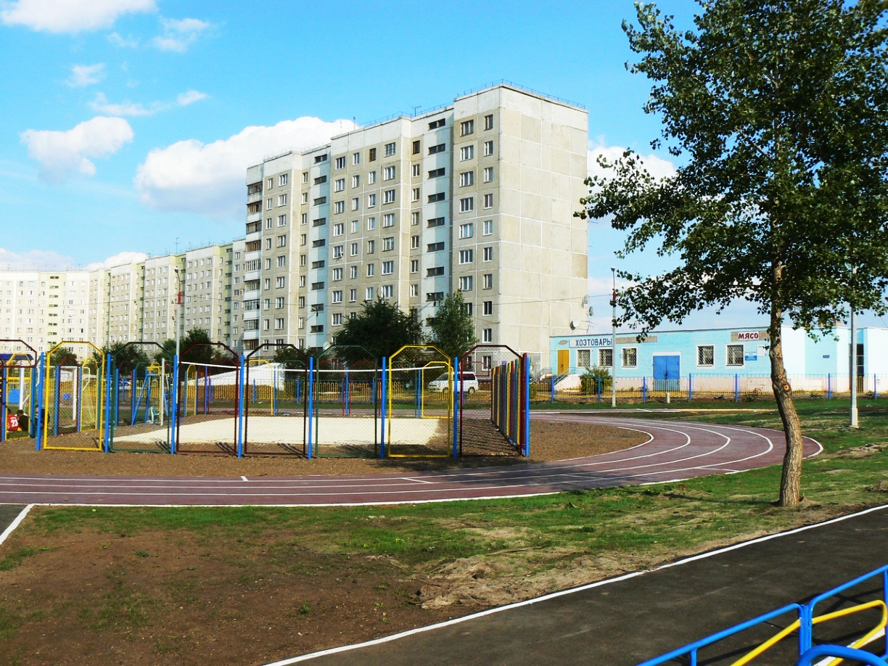

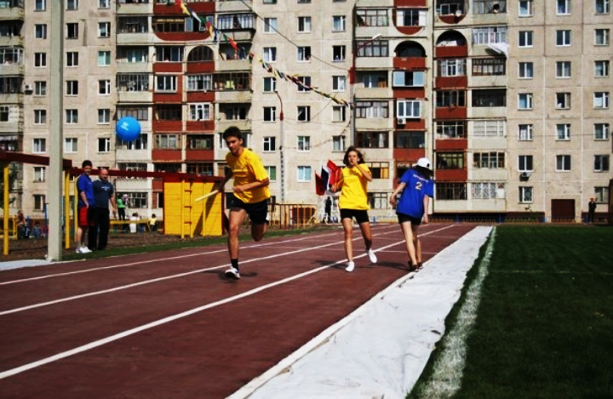

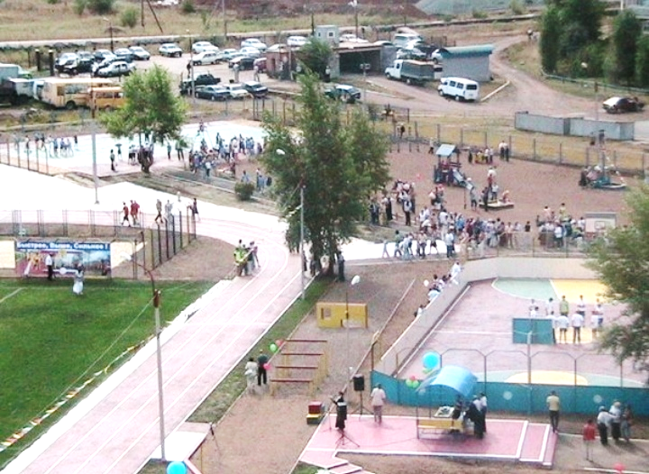
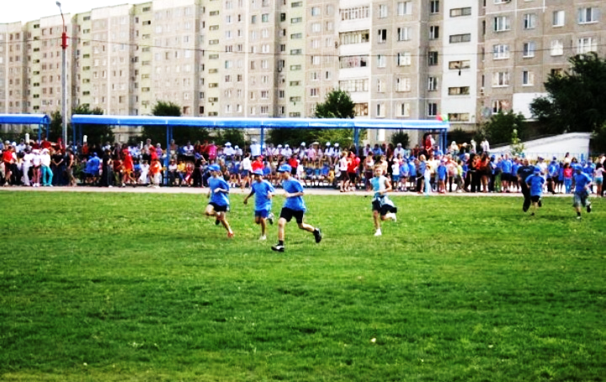
Схема стадиона №1 (насаждения отсутствуют)

Схема стадиона №2 (планируемые насаждения)

Исследование почвы

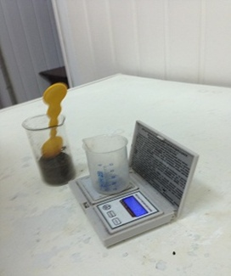
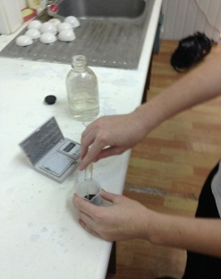
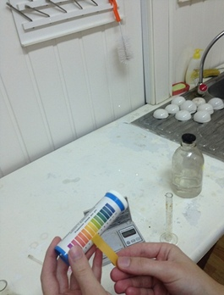

Реализация проекта 25, 26 апреля 2019 г.
Сирень Победы.
А мы в весенний теплый день
Сажаем нежную сирень,
Пусть в День Победы расцветет,
Пусть ей любуется народ.
Мы дедам, прадедам своим
Аллею эту посвятим-
Свечою каждый лепесток
Пусть будет тем, кто в землю лег,
Тем, кто свободу отстоял
И мир для нас отвоевал.
Живых и павших подвиг чтим,
Трудом своим благодарим-
Для них в весенний теплый день
Сажаем нежную сирень!
Т. Бурашникова
